

ที่ ปส. 004/2565 วันที่ 1 มีนาคม 2565

**ไอแบงก์ ห่วงใยเหตุการณ์น้ำท่วมฉับพลันภาคใต้ เร่งออกมาตรการช่วยเหลือลูกค้าผู้ประสบภัย**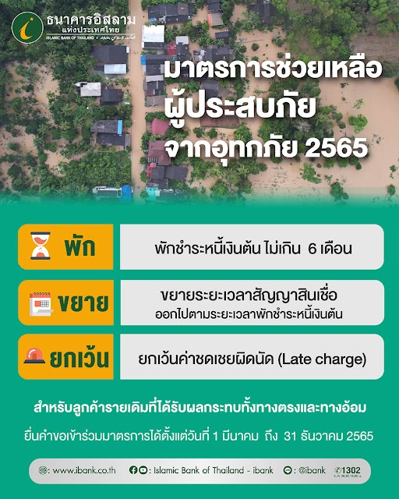

**ธนาคารอิสลามแห่งประเทศไทย (ไอแบงก์)** ออกมาตรการให้ความช่วยเหลือลูกค้าสินเชื่อของธนาคารที่ได้รับผลกระทบทั้งทางตรงและทางอ้อมจากภัยพิบัติอุทกภัยในพื้นที่ภาคใต้ล่าสุดนี้ โดยให้ความช่วยเหลือด้วยการพักชำระหนี้เงินต้น ชำระเฉพาะกำไร นานสูงสุด 6 เดือน และยกเว้นค่าชดเชยผิดนัด เพื่อบรรเทาความเดือดร้อนทางการเงินให้ลูกค้า

มาตรการช่วยเหลือลูกค้าที่ได้รับผลกระทบจากอุทกภัยครั้งนี้ เพื่อช่วยเหลือลูกค้าสินเชื่อของธนาคารที่ประสบภัยอุทกภัย ในพื้นที่ประสบภัยตามประกาศส่วนราชการ โดยให้ความช่วยเหลือครอบคลุมความช่วยเหลือทั้งลูกค้าบุคคลที่มีสินเชื่ออุปโภคบริโภคทั้งแบบมีหลักประกันและไม่มีหลักประกัน และลูกค้าธุรกิจที่มีสินเชื่อประเภทมีกำหนดระยะเวลา (Term Financing) ที่ได้รับผลกระทบทางตรง เช่น ที่อยู่อาศัยหรือสถานประกอบการได้รับความเสียหาย หรือลูกค้าที่ได้รับผลกระทบทางอ้อม เช่น ธุรกิจหรือคู่ค้าได้รับความเสียหายจากอุทกภัยและส่งผลต่อธุรกิจหรือการดำรงชีพของลูกค้า โดยธนาคารจะพิจารณาพักชำระหนี้เงินต้นไม่เกิน 6 เดือน ให้ชำระเฉพาะกำไรตามอัตราที่กำหนดในสัญญาปัจจุบัน สามารถขยายระยะเวลาสัญญาออกไปไม่เกินระยะเวลาที่พักชำระ และยกเว้นค่าชดเชยผิดนัด (Late Charge) ที่เกิดขึ้นทั้งจำนวนจนถึงวันที่อนุมัติเข้าร่วมมาตรการ

ลูกค้าที่สนใจเข้าร่วมมาตรการดังกล่าว สามารถติดต่อสอบถามและยื่นคำขอเข้าร่วมมาตรการได้ที่ เจ้าหน้าที่สินเชื่อของไอแบงก์ ทุกสาขา ตั้งแต่วันที่ 1 มีนาคม  ถึง  31 ธันวาคม 2565 หรือสอบถามข้อมูลเพิ่มเติมได้ที่ iBank Call Center 1302

**วิธีตรวจสอบพื้นที่ประสบอุทกภัย ปี 2564 ตามประกาศราชการ**

1. เข้าสู่เว็บไซต์  http://portal.disaster.go.th/portal/public/index.do
2. เลือกจังหวัดที่ต้องการค้นหา
3. เลือกประเภทภัย เลือก อุทกภัย
4. เลือกสถานะ เลือก ประกาศเขตพื้นที่ประสบสาธารณภัย
5. กดค้นหา

*\*หมายเหตุ:*

*1. "อัตรากำไร/ผลตอบแทน ผลิตภัณฑ์ธนาคารมิใช่ดอกเบี้ยหรือเป็นคำเรียกแทนดอกเบี้ย แต่มาจากหลักการที่ใช้ในการทำธุรกรรมที่ถูกต้องตามหลักการอิสลาม"*

*2. อัตราผลตอบแทนที่คาดว่าจะได้รับ คืออัตราที่คำนวณได้จากประมาณการรายได้ของธนาคารและอัตราสัดส่วนการแบ่งผลตอบแทนเงินฝาก ซึ่งอัตราผลตอบแทนที่คาดว่าจะได้รับอาจจะต่ำกว่าหรือสูงกว่าอัตราผลตอบแทนเงินฝากที่ธนาคารประกาศเมื่อครบกำหนดการฝาก*

ขอขอบคุณในความอนุเคราะห์เผยแพร่ข่าวสาร